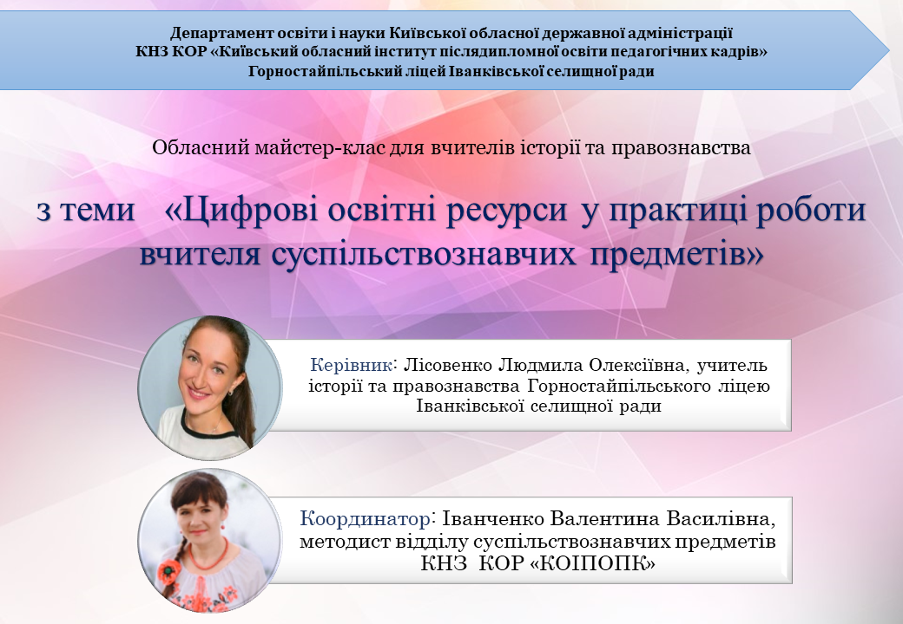
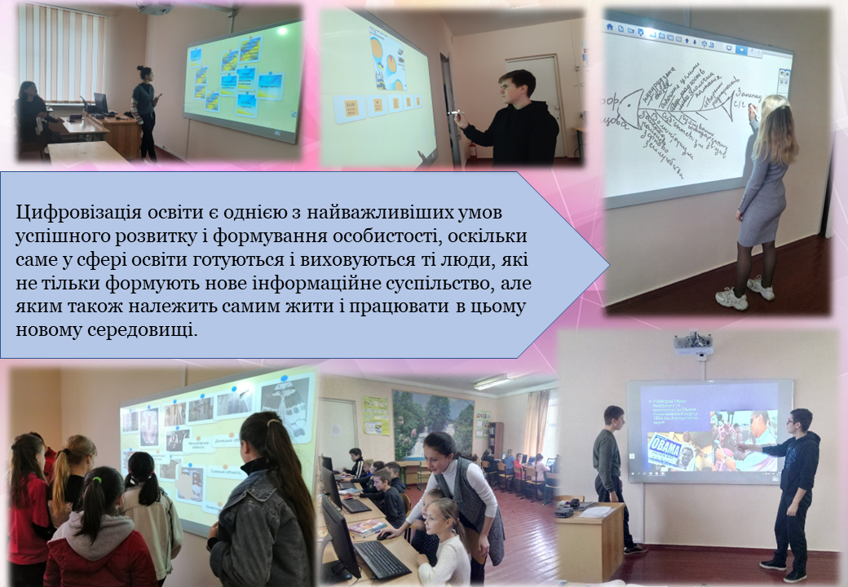
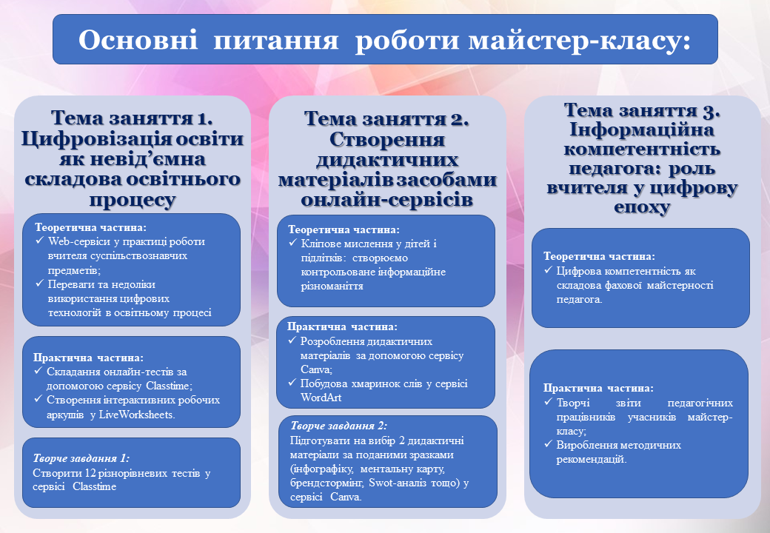
Список

учасників обласного майстер-класу

Лісовенко Людмили Олексіївни, учителя історії та правознавства,
Горностайпільського ліцею Іванківської селищної ради
з теми «Цифрові освітні ресурси у практиці роботи вчителя суспільствознавчих предметів»
для вчителів історії, правознавства, громадянської освіти

№  п.п. | Громада, район | ПІБ | Заклад освіти | Посада | Відвідування
 |  |  |  |  | 1зан.  25.01.  2023 | 2 зан.  22.02. 2023 | 3 зан.  17.05. 2023
Білоцерківський р-н

1 | Тетіївська міська ТГ | Панченко Ліна Сергіївна, | Скибинецька філія Тетіївського ліцею №1 Тетіївської міської ради | Вчитель історії та правознавства
2. | Узинська міська ТГ | Руденко Тетяна Сергіївна, | Розаліївський ліцей Узинської міської ради | Вчитель історії, правознавства, громадянської освіти
Бориспільський р-н

3. | Вороньківська сільська ТГ | Петренко Наталія Миколаївна, | Вороньківський ліцей | Вчитель історії
Броварський р-н

4. | Броварська міська ТГ | Шляхтиченко Ірина Вікторівна, | Броварський ліцей №11 Броварської міської ради Броварського району | Вчитель історії
Бучанський р-н

5. | Бучанська міська ТГ | Карпік Ірина Олександрівна, | КЗ "Гаврилівський заклад загальної середньої освіти I-IІI ступенів" №8 Бучанської міської ради | Вчитель історії
6. | Бучанська міська ТГ | Гамчук Інна Ігорівна, | Бучанська ЗОШ І-ІІІ ст. №1 | Вчитель історії
Вишгородський р-н

7. | Димерська селищна ТГ | Климова Анна Леонідівна, | Димерський ліцей №2 | Вчитель історії та правознавства, заступник директора з ВР
8. | Іванківська селищна ТГ | Лакомська Яна Ернестівна, | Оливська гімназія | Вчитель історії та правознавства
9. | Іванківська селищна ТГ | Рябушенко Людмила Ігорівна, | Іванківський ліцей Іванківської селищної ради | Вчитель історії та правознавства
10. | Іванківська селищна ТГ | Бондаренко Юлія Михайлівна, | Іванківський ліцей №1 | Вчитель історії
11. | Іванківська селищна ТГ | Венгльовська Олеся Сергіївна, | Кухарський ліцей Іванківської селищної ради | Вчителька історії
12. | Іванківська селищна ТГ | Миколенко Надія Михайлівна, | Макарівська філія Іванківського ліцею №2 | Вчитель історії
13. | Іванківська селищна ТГ | Скворцова Ірина Степанівна, | Іванківський ліцей №1 Іванківської селищної ради | Вчитель історії
14. | Іванківська селищна ТГ | Кузьміна Лариса Василівна, | Іванківський ліцей №1 | Вчитель історії, правознавства, громадянської освіти
15. | Іванківська селищна ТГ | Мартиненко Микола Іванович, | Жміївська гімназія Іванківської селищної ради | Вчитель історії
16. | Іванківська селищна ТГ | Бондаренко Юлія Михайлівна, | Іванківський ліцей №1 | Вчитель історії
17. | Іванківська селищна ТГ | Ковальчук Тетяна Петрівна, | Мусійківський ліцей Іванківської селищної ради | Вчитель історії
18. | Іванківська селищна ТГ | Єжель Галина Олександрівна, | Мусійківський ліцей | Вчитель історії
Обухівський р-н

19. | Богуславська міська ТГ | Сидоренко Ольга Валеріївна, | Хохітвянська гімназія Богуславської міської ради | Вчитель історії та правознавства
20. | Васильківська ТГ | Розова Вікторія Сергіївна, | Опорний заклад освіти «Васильківський академічний ліцей «Престиж» | Вчитель історії
21. | Козинська селищна ТГ | Сьомочкіна Юлія Петрівна, | Великодмитрівський ліцей | Заступник директора з НВР, вчитель історії
22. | Обухівська міська ТГ | Романюк Ольга Романівна, | Маловільшанська гімназія | Директор, вчитель історії та права
23. | Ржищівська міська ТГ | Ромашова Наталія Михайлівна, | Стайківський ліцей "Світоч" Ржищівської міської ради | Вчитель історії, правознавства, громадянської освіти
24. | Ржищівська міська ТГ | Жлуктенко Наталія Василівна, | Балико-Щучинська філія ОЗО "Ржищівська гімназія "Гармонія" | Вчитель історії
Фастівський р-н

25. | Калинівська селищна ТГ | Халімон Світлана Володимирівна, | Данилівська гімназія | Вчитель історії

